GRUPO R DE LA ASIGNATURA “PLANIFICACIÓN ESTRATÉGICA”

Responsable de la asignatura:
Dr. Antón Álvarez Ruiz. Profesor Titular Interino.
antonalv@ucm.es Despacho nº 218. Tel. 91 394 21 99.
Tutorías: jueves y viernes de 11 a 14 h. (reservar hora con antelación por correo electrónico).

El examen

La evaluación consistirá en un examen escrito que se puede preparar con ayuda de uno de los dos libros reseñados en las opciones A y B (sólo uno de los dos). No es recomendable prepararlo por los apuntes impartidos en esta asignatura porque el contenido varía, aunque los alumnos que elijan la “Opción B”, pueden utilizar sus apuntes para interpretar el libro y complementarlo.

El examen consistirá en varias preguntas con temas a desarrollar. Intentará averiguar si el alumno tiene una visión completa de las materias y comprende la asignatura. Por ello, no se recomienda aprenderse las ideas y conceptos de memoria sin más, ni retener solo los detalles y los datos muy específicos.

En las respuestas se valorará positivamente que tengan un desarrollo y una estructura adecuadas, además del contenido de las mismas.

Preparación del examen

El examen puede prepararse utilizando dos libros diferentes. Debe elegirse uno u otro; no es recomendable estudiarse los dos pues son muy diferentes y poco complementarios. Para cada uno de ellos habrá un examen propio (“Examen A” y “Examen B”) con preguntas específicas adaptadas a cada caso.

Ambos libros pueden consultarse en la biblioteca de la Facultad, que dispone de varios ejemplares de cada unos de estos dos títulos. Igualmente, pueden encontrarse fácilmente en librerías, para quien desee adquirirlos. Si hubiese algún problema para localizarlos, recordamos que en la librería situada en al vestíbulo de la Facultad de Ciencias de la Información (Fragua) siempre tienen ejemplares disponibles de cualquiera de estas dos obras.

Opción A

Si deseas preparar la asignatura desde un punto de vista práctico, para conocer cómo se trabaja con las técnicas de planificación estratégica en una agencia de publicidad, asesoría estratégica o empresa de comunicación persuasiva, debes utilizar el libro:

Anton ÁLVAREZ (2012): La magia del planner. ESIC Editorial, Madrid, España.

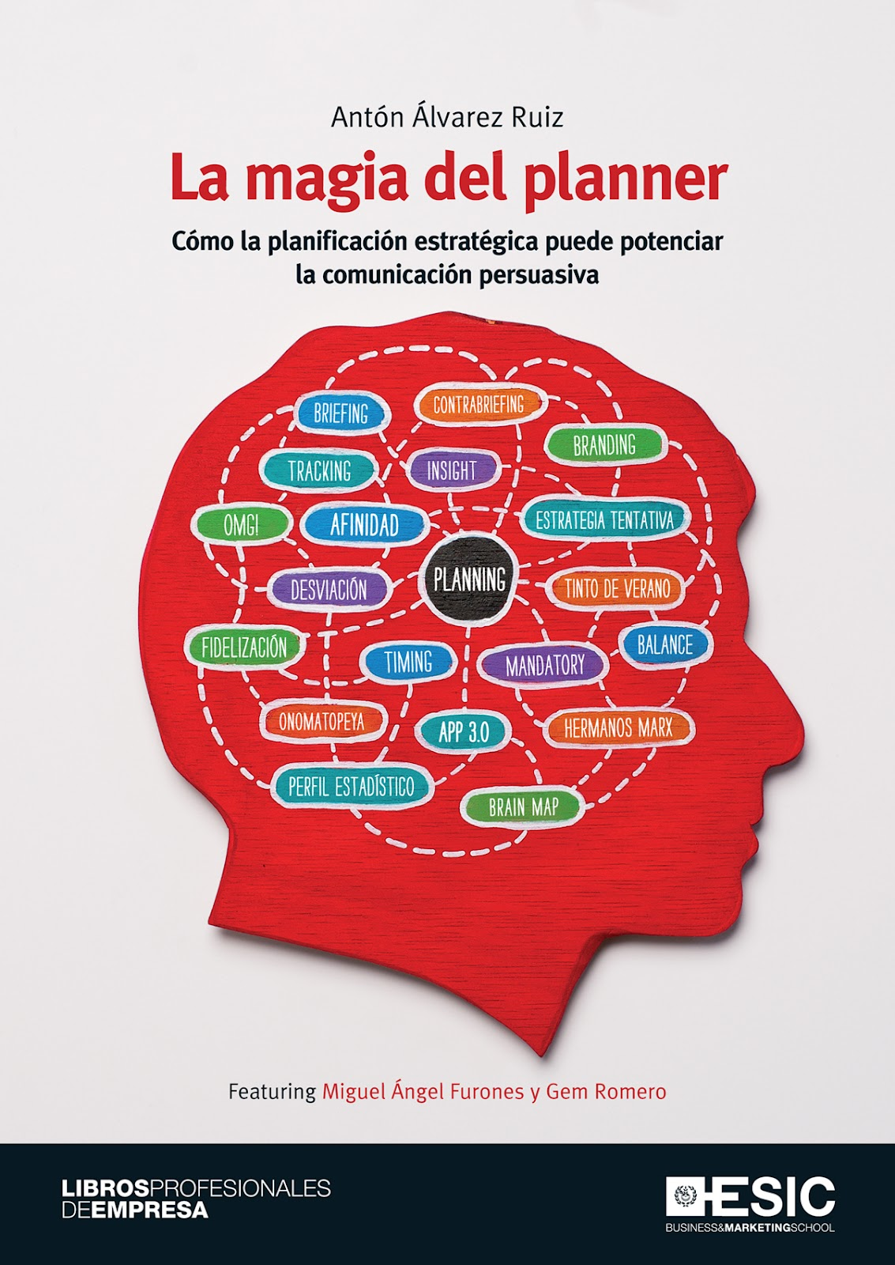

Este libro se corresponde aproximadamente con el temario de la asignatura “Planificación Estratégica de la Comunicación Publicitaria” en el nuevo Plan Bolonia.

Se deben estudiar los capítulos del nº 2 al nº 6 y el nº 8. Es muy conveniente leer antes el capítulo nº 1, pero este último no es necesario estudiarlo. Tampoco es necesario estudiar los casos prácticos ni los ejemplos, aunque leerlos ayuda a entender el texto.

Opción B

Si deseas preparar la asignatura desde un punto de vista teórico e investigador sobre la historia, modelos y procesos de la estrategia aplicada a la comunicación, debes utilizar el libro:

Rafael Alberto PÉREZ (2001): Estrategias de comunicación. Editorial Ariel, Barcelona, España.

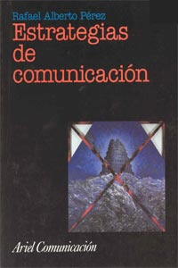

Este libro tiene un enfoque teórico, buscando las bases y fundamentos de la estrategia aplicada a la comunicación. Se debe estudiar el libro entero, aconsejándose hacer resúmenes o cuadros para que ello resulte más viable.

Cualquier duda sobre el contenido de estos textos, la metodología del examen o cualquier otra cuestión puede consultarse por correo electrónico o solicitando una tutoría.

